SEMANA N°: 1 y 2 de Septiembre | ASIGNATURA: Lenguaje, comunicación y literatura
GUÍA DE APRENDIZAJE
Profesor(a): Marco Antonio Lazo Silva
Nombre Estudiante: |  | Curso: 8° Básico
Unidad: 3 Relatos de Misterio

Objetivo de Aprendizaje: ((OA 8) Formular una interpretación de los textos literarios leídos o vistos, que sea coherente con su análisis, considerando: --Su experiencia personal y sus conocimientos. --Un dilema presentado en el texto y su postura personal acerca del mismo. --La relación de la obra con la visión de mundo y el contexto histórico en el que se ambienta y/o en el que fue creada.

Recursos de aprendizaje a utilizar: Guía de autoaprendizaje

Instrucciones: Lea atentamente la siguiente guía y desarrolle las actividades que se formulan.

El cuento de misterio

Los cuentos de misterio utilizan varios recursos que lo caracterizan como el suspenso, con la finalidad de mantener al lector en una tensión constante. También suelen emplear personajes fantásticos con características especiales que se adecuen al relato. Otra característica propia de este tipo de relatos es la descripción detallada del ambiente o las emociones y pensamientos de los personajes, lo que permite al lector introducirse más fácilmente en su mundo y empatizar con lo leído. En cuanto a su estructura, las obras de este tipo suelen dividirse en inicio, desarrollo, y desenlace o final.
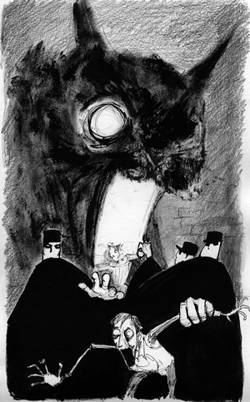

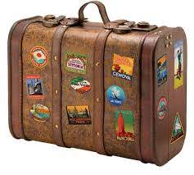

El equipaje
Pablo de Santis

Se había acostumbrado al ritmo del hotel. En esa época del año las noches eran tranquilas, porque no había turismo y los viajantes llegaban siempre durante el día. A la mañana, en cambio, prefería refugiarse en una de las habitaciones vacías, para no oír las voces de los clientes, que entre medialuna y medialuna comentaban el estado de los caminos o el éxito de los negocios. Se sentía muy alejado de la vida de los viajantes, siempre en camino, siempre con la ilusión de que en la próxima ciudad, o en el próximo pueblo, los esperaba la suerte que hasta ahora se les había negado. A él ya no le interesaba viajar; quería un lugar donde afincarse.

Aprovechaba las noches para pasear por el hotel. Recorría los pasillos desiertos, subía y bajaba en el ascensor. Si algún cliente se había mostrado impaciente o maleducado, él se encargaba de perturbar su sueño a través de ligeros golpes a su puerta.

Pero la tranquilidad se interrumpió cuando apareció la valija. Ya la primera vez que la vio -sola, en medio de un pasillo- le produjo un inexplicable desasosiego. Esa vez pensó que alguien la había dejado olvidada. Dos semanas después volvió a encontrarla, abajo, en el hall, junto a uno de los sillones verdes. Estuvo tentado de abrirla, pero se contuvo.

Era una valija de cuero, algo ajada. La manija se había roto, y la habían reparado con hilo sisal. No sabía si estaba llena o vacía, porque ni siquiera la había tocado. Como la mayoría de los pasajeros del hotel eran hombres, supuso que era la valija de un hombre. Mientras miraba, por la ventana del hotel, el camino que llevaba a la ciudad, pensaba en la valija. Tal vez la había olvidado alguien mucho tiempo atrás, y los muchachos del hotel la habían sacado del sótano para hacer una broma. No encontraba otra explicación. A veces se sorprendía pensando en el dueño. Le imaginaba una cara, un oficio, algunas circunstancias. Quizás bastaba abrir la valija para saber cómo era. Las cosas que uno pone en una valija son como el resumen de una vida. Ahí está todo lo que uno puede decir de sí mismo. Ahí está todo lo que uno puede esconder.

Una noche oyó el ascensor que bajaba hacia él. Cuando abrió la puerta, no había nadie, pero allí estaba, por tercera vez, la valija. Volvió a sentir el desasosiego, el temor. Ya era hora de abrirla. No sentía curiosidad; pero quería sacarse de encima el peso de la duda. Soltó las dos trabas y la abrió.

Revisó con cuidado su contenido, como un empleado de aduana que busca en los repliegues una mercancía prohibida.

Había una navaja de afeitar, una novela policial, un frasco azul, vacío. Entre la ropa, encontró una bolsita de lavanda. Fue ese olor lo que le hizo recordar. Entonces reconoció la navaja con la que se había afeitado por última vez, la novela que no había terminado de leer, sus tres camisas, que siempre doblaba con esmero. Reconoció su nombre al pie de una carta en la que se despedía de una mujer que ya, por su cuenta, se había despedido. Reconoció el frasco azul, y recordó el sabor del veneno que había tomado de un trago, por motivos que ahora le parecían ajenos.

Los hoteles son lugares de paso y él necesitaba un lugar definitivo. Salió a la madrugada, a la hora que eligen los viajantes cuando tienen mucho camino por recorrer, Y aunque le pareció que no lo iba a necesitar, llevó consigo el equipaje.

FIN

A partir del texto anterior responde:
- ¿Por qué crees que al personaje le afecta la aparición de la valija?
_______________________________________________________________________________________________________________________________________________________________________________________________________________________________________________________________________________________________________________________________________________

- ¿Por qué el protagonista dice que una valija es “el resumen de una vida”?
__________________________________________________________________________________________________________________________________________________________________________________________________________________________________________________________________________________________________________________________________________________________________________________________________________________

3. ¿Quién es el protagonista?
A) Un pasajero.
B) Un trabajador.
C) Un fantasma.
D) Un turista.

4. ¿Qué indica la carta que encontró?
A) Que estaba sufriendo por su amada.
B) Que murió por un suicidio planeado.
C) Que le gustaba leer y escribir.
D) Que esa valija la dejó su expareja.

5. ¿Por qué se puede determinar que su cuerpo no estaba ahí?
A) Porque se le aparecía una valija constantemente.
B) Porque señala que ya no tenía ganas de viajar.
C) Porque nunca tuvo contacto con nadie en el hotel.
D) Porque se señala que él necesitaba un lugar definitivo.

De kaijus y gotículas
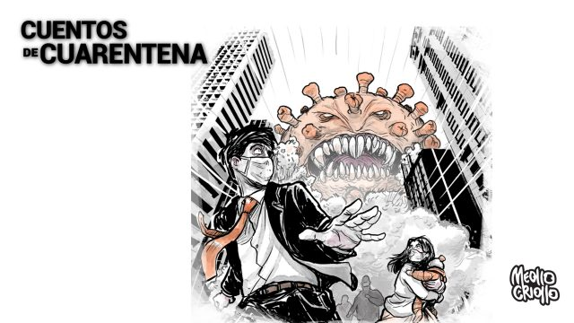
Podría decir que gran parte de mi infancia la pasé en cuarentena: pocas veces me dejaban jugar en la calle así que lo del distanciamiento social fue casi que una regla para mí. Ahora entiendo que, como todo aislamiento, era para mantenerme al margen, protegerme de algo, cuidarme; sin embargo, no crean que eso evitó que sorteara ciertos peligros, que me enfrentara al miedo, que sintiera la cercanía de presencias malignas en mi reducido entorno.
Cada tarde, al alejarme del televisor, iba con cuidado, revisando al extremo cada rincón, oteando el ambiente, poco a poco, atento. Sentía miedo de ser tomado por sorpresa desde la retaguardia por Gomora, flanqueado por Zetton y Keronia, o encontrarme de frente con el mismísimo King Galtan.
Claro que esperaba que pudiera, luego de ciertos gestos, convertirme en un ser del espacio, alcanzar gran tamaño y arremeter con un poder letal contra cualquiera de esos kaijus. Y si no podía, pues que apareciera el propio Ultraman y me salvara.
Hoy día me veo nuevamente encerrado, limitado. La sentencia “¡Quédate en casa!” ha vuelto a ser parte de mi cotidianidad, de mi rutina. Son tantas las advertencias e informaciones que llegan a través de cualquier pantalla que han regresado los temores, el peligro.
Vuelvo a andar con cuidado, y no solo en casa. La extrema precaución la llevo también a la calle. Las pocas veces que salgo recurro a una vestimenta seudo espacial para enfrentar cualquier malignidad: gorra, lentes, máscara, guantes y pistola que arroja líquido anti kaijus.
Sí, esta cuarentena impuesta otra vez para cuidarme, para protegerme de algo, me ha transportado a mi infancia. Acá estoy, resguardándome, porque a la ciudad han llegado la temible Gotícula y la cruel Covid-19, cuyos poderes infernales podrían ocasionar la muerte. Y al parecer todavía no llega un Ultraman para enfrentarlos, quizás aún no sale de Nebula un ser capaz de derrotarlos.

Juan Carlos Zamor

A partir de la lectura de los dos textos anteriores, elabore su propio texto de misterio…

